**Notulen Rapat**

**Pembahasan Kelas Standar Rumah Sakit**

**Jakarta, 22 Januari 2020**

|  |  |  |
| --- | --- | --- |
| Pimpinan | : | Indra Budi S (Anggota DJSN) |
| Peserta | : | Indra Budi S (Anggota DJSN), Subiyanto (Anggota DJSN), Muttaqien (Anggota DJSN), Kementerian Kesehatan, BPJS Kesehatan dan Sekretariat DJSN. |
| Tempat | : | Ruang Rapat Ketua DJSN, Lantai 11  Jl. Medan Merdeka Barat No. 3, Jakarta Pusat |

1. **Pengantar Pimpinan Rapat**

* Agenda rapat pada hari ini adalah pembahasan Kelas Standar Rumah Sakit. Pertemuan ini merupakan tindak lanjut dari Rapat di Kementerian Keuangan pada tanggal 22 Desember 2019.
* DJSN telah melakukan kajian kelas standar yang dibantu oleh Konsultan Dr Ede Suryana. Hasil kajian tersebut telah dilakukan uji publik melalui workshop pada tanggal 16 Oktober 2019.
* Opsi – opsi yang terdapat di kajian kelas standar rawat inap rumah sakit:
* Opsi I Pemisahan kelas standar untuk PBI dan NonPBI, PBI untuk kelas 3 dan Non PBI kelas 2. Terdapat pendapat bahwa sebaiknya ada perbedaan *amenities* kelas standar pada peserta yang membayar iuran sendiri dan yang dibayarkan oleh pemerintah. Dengan mengacu pada eksisting 2 kelas perawatan PBI dan Non-PBI, beban RS untuk merombak fasilitas yang ada dalam upaya transformasi ke kelas standar dapat dikurangi
* Opsi II Kelas standar tunggal, Opsi model ini menimbang prinsip ekuitas dalam pelayanan kesehatan yang memandang bahwa manfaat (medis dan nonmedis) setiap peserta JKN adalah sama per jenis penyakit dalam kelas standar dengan tetap memberikan hak kepada peserta untuk akses *amenities* yang lebih dari standar (*top up* dengan biaya mandiri atau asuransi komersial
* Agenda:
* Agenda diskusi dimulai dengan pengantar rapat oleh Pimpinan Rapat.
* Agenda kedua adalah diskusi
* Agenda terakhir kesimpulan dan tindaklanjut

1. **Paparan Kebijakan Kelas Standar Rawat Inap RS Pada Program JKN (Muttaqien)**

* Latar Belakang
* Pasal 19 Ayat (1) UU SJSN merujuk pada prinsip ekuitas
* Pasal 23 ayat (4) UU SJSN : dalam hal peseta membutuhkan rawat inap di rumah sakit, maka kelas pelayanan di rumah sakit diberikan berdasarkan kelas standar
* Sasaran butir 3 Roadmap JKN 2012-2019 : paket manfaat medis dan non-medis (kelas perawatan) sudah sama, tidak ada perbedaan untuk mewujudkan keadilan sosial bagi seluruh rakyat
* Filosofi kelas standar
* Kelas standar adalah kelas rawat inap. Kelas rawat inap RS dengan kesamaan pelayanan medis yang sama untuk penyakit yang sama.
* Opsi model ini menimbang prinsip ekuitas dalam pelayanan kesehatan yang memandang bahwa manfaat (medis dan nonmedis) setiap peserta JKN adalah sama per jenis penyakit dalam kelas standar dengan tetap memberikan hak kepada peserta untuk akses *amenities* yang lebih dari standar (*top up* dengan biaya mandiri atau asuransi komersial)
* Amenities/kenyamanan standar namun dapat naik kelas dengan tambahan biaya sendiri. Dengan mengacu pada eksisting 2 kelas perawatan PBI dan Non-PBI, beban RS untuk merombak fasilitas yang ada dalam upaya transformasi ke kelas standar dapat dikurangi.
* Prinsip Ekuitas
* **Ekuitas horizontal:** perlakuan yang sama terhadap kebutuhan yang sama
* **Ekuitas vertikal:** perlakuan yang berbeda untuk kebutuhan yang tidak sama dan pembiayaan kesehatan berdasarkan kemampuan membayar.

Perhitungan Jumah kekurangan Tempat Tidur untuk masing-masing opsi:

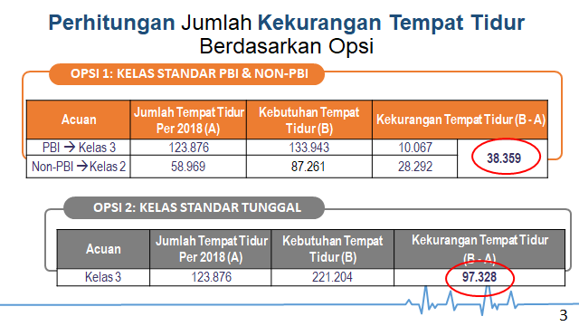

* Implikasi Penerapan Kelas Standar
* Aspek Tata Kelola Perlu definisi kelas standar
  1. Perlu definisi kelas standar
  2. Terjadi perubahan **kebutuhan tempat tidur** dan fasilitas RS (fisik dan non fisik) yang terjadi di *supply-side* membutuhkan **waktu** dan **pendanaan**
  3. RS harus **menyesuaikan fasilitas** sesuai standar
  4. Ketersediaan tenaga medis dan non medis
* Aspek Biaya
  1. Iuran harus dihitung kembali
  2. Tidak ada **subsidi silang antar kelas** perawatan
  3. Penyesuaian **Tarif INA-CBGS** Kelas Standar
* Aspek Kebijakan

1. Konsep kelas standar berbeda dengan kondisi eksisting berpotensi menimbulkan **disharmoni regulasi** yang ada
2. Kemungkinan akan banyak mengubah aturan yang telah ada
3. Pelaksanaan secara **bertahap**

* DJSN membuat time line untuk melakukan kajian lengkap terkait kelas standar
* **Time line Pertama**

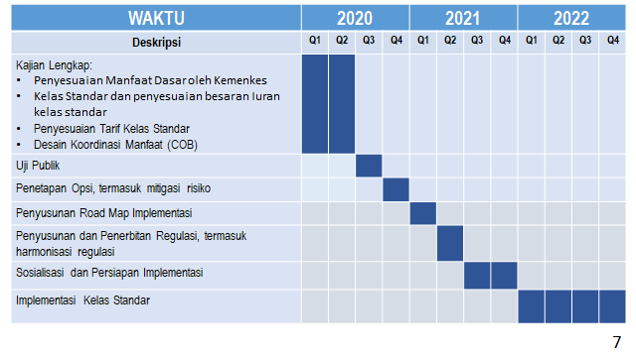

* **Time** **line Kedua**

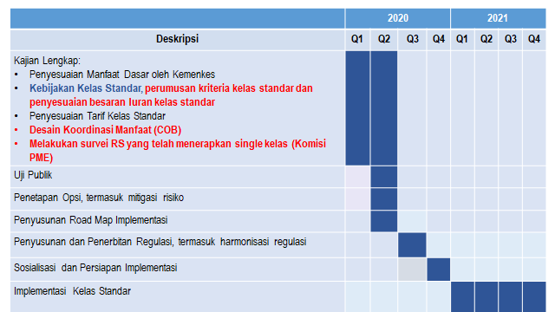

1. **Dikusi**
   * + 1. **Kelas Standar**

* erlu dirumuskan kelas standar seperti apa yang pas untuk mengakomodasi amanat UU SJSN
* Rumah sakit yang Pro akan kebijakan kelas standar PBI dan Non PBI dengan memperhatikan jumlah fasilitas Penambahan jumlah kebutuhan tempat tidur (TT) lebih sedikit dibanding opsi 2. Karena dampak terhadap aspek tata kelola dan pembiayaan rumah sakit dapat diminimalisasi
* Rumah sakit yang kontra terhadap kebijakan kelas standar PBI dan Non PBI karena:
* Pembedaan kelas standar antara peserta PBI dan Non-PBI menimbulkan kesan diskriminasi.
* Penurunan signifikan fasilitas kelas bagi PPU dan PBPU kelas 1 eksisting
* Kemampuan membayar iuran PBPU Eksisting kelas 3 untuk naik ke kelas 2 sebanyak 19.862.285 peserta *
* Menurunnya kepuasan peserta PBPU, PPU-P, dan PPU-BU Eksisting kelas 1 yang harus turun ke kelas 2 sebanyak 25.128.244 peserta
* Klasifikasi kelas 1, 2, 3, VIP dan VVIP dapat tetap dijalankan oleh RS untuk mengakomodir peserta asuransi komersil dan tetap membuka peluang bisnis bagi RS untuk meningkatkan pendapatan pada kelas non JKN.
* Perhitungan kebutuhan tempat tidur rumah sakit lebih baik hanya memperhitungkan RS yang telah bekerja sama dengan BPJS. Hal ini bertujuan agar penyesuaian perhitungan kekurangan tempat tidur dapat benar-benar tepat
* DJSN berpendapat bahwa kelas standar yang paling efektif dan efisien adalah kelas 3 dengan melihat *best practice* yang telah ada. Selain itu daya beli masyarakat adalah kelas 3 mengiangat adanya kenaikan iuran yang menyebabkan peserta turun kelas menjadi kelas 3.
* Kebijakan pemilihan kelas standar setara dengan kelas 3 akan berpotensi menimbulkan gejolak dari serikat buruh, sehingga perlu dipertimbangkan ulang dengan tetap membuka 5 opsi pilihan.
* Pemilihan opsi kelas standar adalah kelas 3 mendorong peningkatan permintaan asuransi komersil, sehingga memberikan multifier efek yang besar.
* Road map kelas standar yang ditargetkan dapat diimpelementasikan pada tahun 2024 dinilai terlalu lama, efeknya Defisit BPJS akan semakin besar. Selain itu perlu memperhitungkan taget penerapan dengan ketersediaan kekurangan tempat tidur
* Opsi-opsi kelas standar mempertimbangkan: ketersediaan Tempat Tidur dan kelas yang eksisting, potensi kemampuan PBPU dalam membayar iuran, dan ruang fiskal pemerintah untuk alokasi iuran PBI.
  + - 1. **Kondisi Rumah Sakit**
* Kondisi saat ini rumah sakit terdiri dari :
* Regionalisasi tarif (5 Regional)
* Variasi Tipe rumah sakit (A, B,C, dan D, RS Pemerintah dan Swasta)
* Variasi kelas ruang rawat (kelas 1, 2, 3, VIP)
* Variasi iuran kelas 1, 2, dan 3
* Kondisi yang diharapkan :
* Regionalisasi tarif tetap berlaku.
* Variasi tipe Rumah Sakit berdasarkan kompetensi dan alkes *
* Kelas standar PBI dan Non PBI vs Kelas Standar Tunggal
* Besaran iuran disesuaikan dengan opsi yang dipilih
  + - 1. **Penyesuaian Regulasi**
* Perlu penyesuaian regulasi dan penyiapan untuk distribusi SDM serta alat kesehatan dalam mempersiapkan kelas standar.
* Regulasi yang harus disesuaikan dengan regulasi yang terkait :
  + Permenkes No. 30 tahun 2019 tentang Klasifikasi dan Perizinan Rumah sakit
  + Permenkes 52/ 2016 tentang Standar Tarif Pelayanan Kesehatan dalam Penyelenggaraan Program Jaminan Kesehatan
  + Permenkes 12/ 2013 tentang Pola Tarif Layanan Umum Rumah Sakit di Lingkungan Kementerian Kesehatan

1. **Time Line**

* Hasil rapat dengan Kemenkeu menyetujui time line yang kedua untuk dilakukan percepatan kajian lengkap untuk kelas standar.

1. **Kesimpulan**

* Kelas standar adalah layanan rawat inap JKN yang ditanggung oleh BPJS Kesehatan dan dimungkinkan naik kelas bagi peserta selain PBI atas pembiayaan sendiri atau asuransi tambahan.
* Opsi-opsi kelas standar mempertimbangkan:
* ketersediaan tempat tidur dan kelas yang ada saat ini
* potensi kemampuan PBPU kelas 3 dalam membayar iuran
* potensi ruang fiskal pemerintah untuk alokasi iuran PBI tambahan.
* Penyesuaian manfaat dasar dan kelas standar akan mengubah iuran dan tarif JKN.
* Koordinasi manfaat (CoB) perlu disiapkan secara paralel untuk memungkinkan peserta selain PBI naik kelas atas pembiayaan sendiri.
* DJSN akan mengemukakan alasan memilih opsi satu dengan dengan mengacu pada eksisting 2 kelas perawatan PBI dan Non-PBI, beban RS untuk merombak fasilitas yang ada dalam upaya transformasi ke kelas standar dapat dikurangi
* Memasukan usulan dalam Rancangan PerPres, bahwa untuk PNS dengan golongan III keatas mendapatkan manfaat kelas I, untuk prajurit TNI (peraturan yang akan diubah) “Peraturan lebih lanjut akan diatur dalam peraturan.

1. **Tindak Lanjut**

* DJSN akan melakukan kajian kebijakan Kelas Standar untuk Perumusan kriteria kelas standard dan penyesuian besaran iuran kelas standar.
* DJSN akan melakukan kajian Desain Koordinasi Manfaat (COB) yang akan dibantu oleh World Bank
* DJSN akan menghitung ulang simulasi Pembiayaan per Opsi dengan meminta data kepada BPJS Kesehatan.
* DJSN akan menghitung ulang kebutuhan tempat tidur baik opsi 1 dan opsi 2 dengan mengurangi kebutuhan tempat tidur kelas 1 dan kelas 2 yang tidak diperhitungkan dalam kajian (tidak menghitung existing)
* DJSN melakukan survey terhadap Pilot project bagi Rumah Sakit yang telah menerapkan Single Kelas (Komisi Monev)